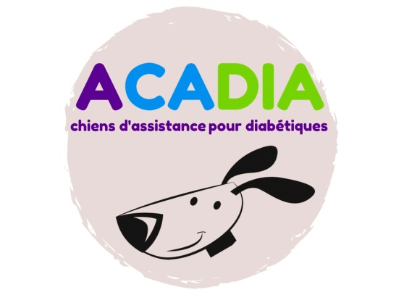
FAMILLE RELAIS

Devenez famille relais
Et permettez à un futur chien d’alerte de s’épanouir au sein d’une vie de famille !

Vous souhaitez vous investir dans le projet ACADIA ? Vous avez la volonté d’accueillir un chien d’alerte en formation à votre domicile ? Lisez attentivement le descriptif ci-dessous.

Qui peut devenir famille relais ?

Tout foyer situé proche de l’un de nos éducateurs canins, désireux d’accueillir un chien en formation, et prêt à :
- S’engager sérieusement dans son rôle de famille relais,
- Veiller à la sécurité et au bien-être du chien qui lui sera confié,
- Etre à l’écoute de l’éducateur canin référent du chien et à lui communiquer toute évolution (comportement, santé…),
- Suivre les séances d’éducation dispensées.
Être famille relais c’est un engagement qui implique tous les membres du foyer.

Dans quel contexte le chien peut-il être placé en famille relais ?

- Après sa sélection en refuge, avant d’être pris en charge par un éducateur canin (temps plein, sur plusieurs semaines ou mois).
- En cas d’impossibilité pour l’éducateur canin de garder le chien à son domicile (ponctuel ou régulier selon les besoins de l’éducateur canin ex : week end, vacances, soirée, …).
- Dans l’attente d’une adoption (temps plein, plusieurs semaines ou mois).

D’où viennent les chiens et à quel âge sont-ils remis à la famille relais ?
Les chiens sont issus de refuges, de SPA, ou d’autres filières de formation de chiens d’assistance. Ils ont entre 1 an et 3 ans.

En tant que famille relais, quel sera votre rôle ?
Le rôle de la famille relais est d’abord de fournir un environnement de vie adapté au chien et nécessaire à son équilibre. La famille relais s’engage à respecter les consignes des éducateurs quant aux règles de vie du quotidien.

Etre famille relais est une responsabilité. De quel accompagnement pouvez-vous bénéficier ?

Un lien permanent avec l’éducateur canin référent du chien afin de vous guider dans la gestion du chien au quotidien. Ce temps est un moment de partage qui permet également de faire un point général sur sa santé, son obéissance, les difficultés rencontrées ou les progrès dont il a fait preuve.

Qui prend en charge les frais engagés pour le chien ?
A l’exception des frais de déplacement, tout est pris en charge par l’association : nourriture, vétérinaire, harnais, collier, laisse…

Vous êtes prêt à devenir famille relais ? Comment devez-vous faire pour proposer votre candidature ?
Remplissez le formulaire en ligne que vous trouverez ci-dessous et renvoyer le par mail à contact@acadia-asso.org ou par courrier à ACADIA, 3685B chemin des Ventis 26270 LORIOL. Un membre de l’association prendra contact avec vous pour faire le point. Si toutes les conditions sont réunies, il fixera un rendez-vous à votre domicile, afin de vous rencontrer.

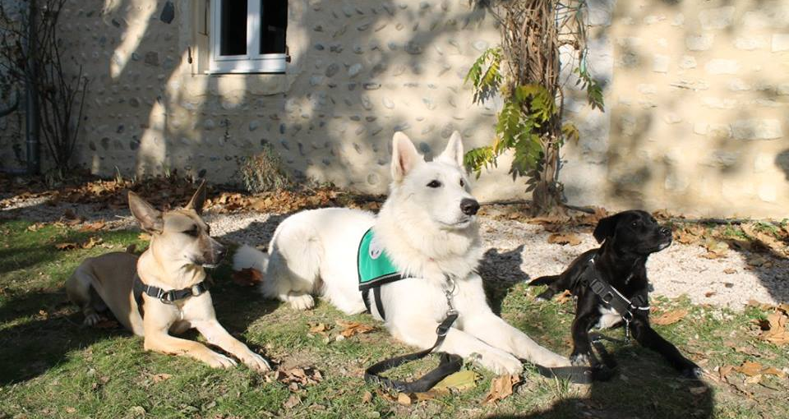

L’équipe ACADIA

